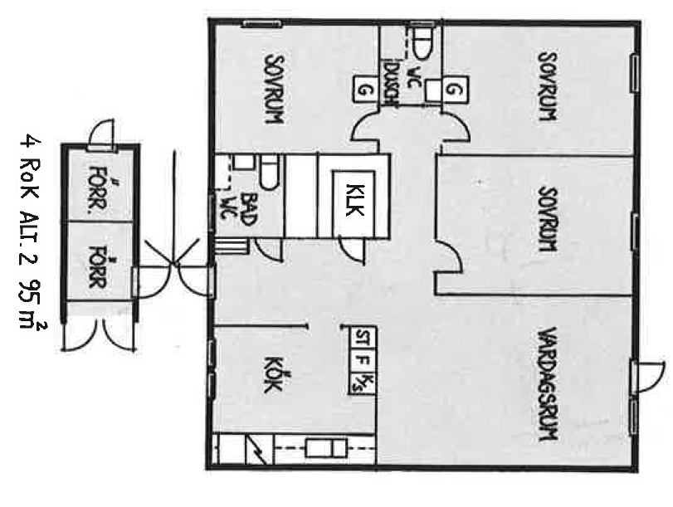

Kolningsberget låghus
4 r.o.k (alt.2)
95 kvm

